Зимние малые Олимпийские игры в детском саду.
Открытие зимних Малых Олимпийских игр.

Цели проведения Олимпийских игр:
- приобщение детей к традициям большого спорта, повышение интереса к физической культуре и здоровому образу жизни детей и взрослых.
- прививать детям любовь к спорту и физкультуре, интерес к предстоящим Олимпийским играм в Сочи, к спортивным соревнованиям.
- закрепить знания о зимних видах спорта, развивать ловкость, быстроту, умение ориентироваться в пространстве, развивать умение выполнять подражательные движения, воспитывать чувство товарищества и спортивный характер.
- выявлять способности и интересы детей.
- воспитывать волевые качества, развивать стремление к победе и уверенность в своих силах.
- учить не только получать радость от своих результатов, но и переживать за товарищей.
Интегрируемые образовательные области:
«Физическое развитие», «Социально-коммуникативное развитие», «Речевое развитие», «Познавательное развитие».

Оборудование:
Эмблемы участникам команд, ленты, флажки, обручи, гимнастические палки, ортопедические мячи, лыжи для детей, клюшки, шайбы, санки – ледянки, куклы, фонограммы, Российский флаг, факел.

Инвентарь:
- театральные костюмы богини, лисенка, медвежонка, зайчонка, леопарда.

Предварительная работа:
- ознакомление детей с Олимпийским движением: чтение литературы об Олимпиаде, знакомство с отдельными видами спорта через показ видеозаписи; рассматривание альбомов с иллюстрациями открытия Олимпийских игр, использование дидактических игр для расширения кругозора, обогащения словарного запаса детей, беседы о спорте, спортсменах, Олимпийском движении в мире.

Совместная работа:
- подготовка атрибутов к предстоящим соревнованиям, Олимпийский флаг с разноцветными кольцами, Олимпийский “огонь”, медали, дипломы, подборка музыкального репертуара, подготовка танцевальных номеров.
- подготовить эмблемы, лозунги, плакаты.
- придумать и разучить с детьми название команды и девиз.

Ход праздника
Все участники выходят под «Спортивный марш» (Музыка: И. Дунаевский, Слова: В.Лебедев-Кумач) .
Ведущий:
Добрый день, дорогие ребята! Приветствую вас на нашем празднике в честь Малых зимних Олимпийских игр.
1 реб.
Во имя грядущих побед, во славу российского спорта,
Да здравствует детская олимпиада, ведущая к новым рекордам!
2 реб.
Что такое Олимпиада? Это честный спортивный бой!
В ней участвовать – это награда! Победить же может любой!
Вед.
Мы в честь Олимпиады здоровье, силу укрепляем
И спорту очень рады, ну-ка дружно, детвора,
Крикнем все: «Физкульт-ура! »
Песня «Олимпиада» (Музыка: А. Ермолов, Слова: В. Борисов).

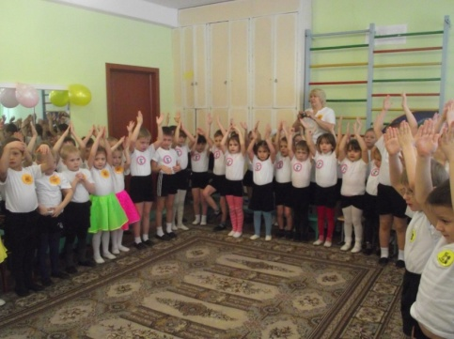

Ведущий:
На старт вышли самые быстрые и смелые, самые ловкие и выносливые. На торжественный парад открытия игр приглашаются команды:
«Зайчата », представляющие сборную средней группы,
«Медвежата», представляющие сборную 1 старшей группы,
«Лисята», представляющие сборную 2 старшей группы
«Леопарды», представляющие сборную подготовительной к школе группы.
/представляющие команды делают шаг вперед, у капитанов в руках большая эмблема команды/
Приветствие команд (Название и девиз)
1. «Зайчата»
Догнать зайчат вам невозможно, и победить нас будет сложно!
У зайчат девиз красивый, в дружбе будет наша сила!
Спортивный номер – с лентами («Олимпийский вальс» Музыка: А. Журбин)
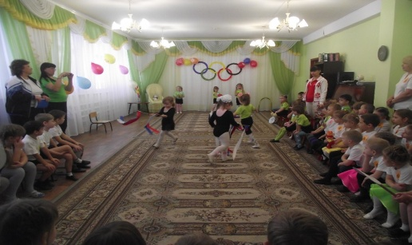

2. «Медвежата»
Мы спортивные ребята под названием «Медвежата».
Спорт, ребята, очень нужен, мы со спортом крепко дружим!
Спортивный номер – с флажками («Если хочешь быть здоров» музыка и слова: В. Г. Кушнаренко).
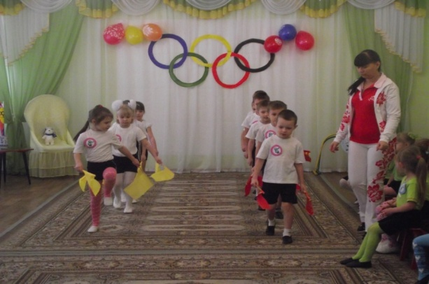
3. «Лисята »
Лисята знают, что стать чемпионом - задача сложная для всех!
Соревноваться начинаем - и твердо верим в наш успех!

Спортивный номер – с обручами («Менуэт» Ф. Шуберт).
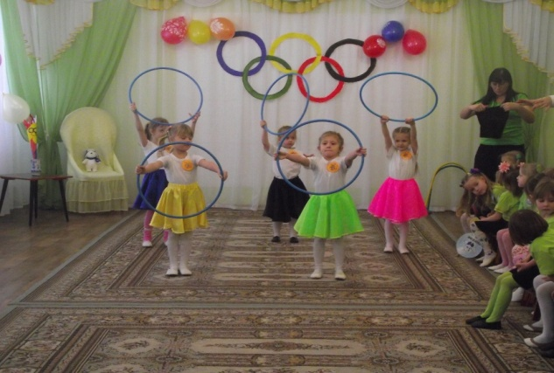

4. «Леопарды»
Мы, леопарды, просто класс, победи попробуй нас!
Если леопард слово дает, он никогда не подведет!
Победить готовы всех, нам сопутствует успех.
Спортивный номер – с гимнастическими палками (Музыка: Л. Олиас).
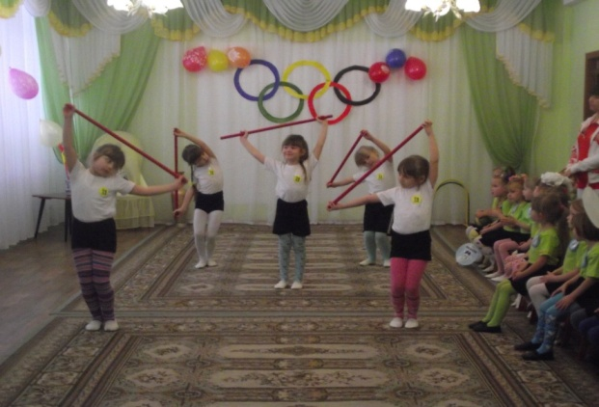

Клятва олимпийцев
Ведущий.
Сегодня мы проведём свои Детские Олимпийские игры и начнем их с клятвы юных олимпийцев.
Кто с ветром проворным может сравниться?
Дети: Мы олимпийцы!
Ведущий: Кто верит в победу, преград не боится?
Дети: Мы олимпийцы!
Ведущий: Кто спортом любимой отчизны гордится?
Дети: Мы олимпийцы!
Ведущий: Клянёмся быть честными, к победе стремиться, рекордов высоких клянёмся добиться!
Дети: Клянёмся! Клянёмся! Клянёмся!
Ведущий: Спортсмены всегда: сильные, ловкие, смелые, красивые. А все благодаря спорту и… Зарядке! Встанем все мы по порядку и сделаем весёлую музыкальную зарядку!
Музыкальная зарядка («Кто с доброй сказкой входит в дом» Музыка: А. Рыбникова, Слова: Ю. Энтина).
Ведущий:
Чтобы наши соревнования могли называться малой Олимпиадой, мы должны вспомнить главные Олимпийские символы. Кто может назвать их?
1 – Флаг - А что же означают кольца на флаге?
Ребенок:
На планете, в нашем мире, пять жилых материков.
Шлют спортивные отряды на призыв Олимпиады.
Ребёнок:
Пять колец, пять кругов – знак пяти материков.
Знак, который означает то, что спорт, как общий друг,
Все народы приглашает, в свой всемирный, мирный круг.
Ведущий:
Внести олимпийский флаг.
/Звучит «Гимн Российской Федерации» Музыка: А Александрова, слова: С. Михалкова, вносят олимпийский флаг/
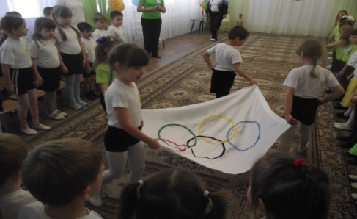

Ведущий:
Какого ещё символа Олимпиады нет на наших соревнованиях
2 -Олимпийский огонь
/Фонограмма «Сиртаки» - Музыка: Микис Теодоракис. Появляется богиня Гера/.

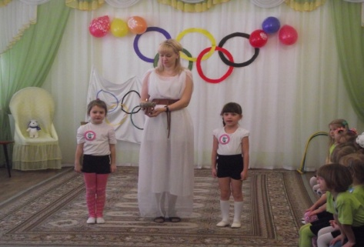
Гера:
Здравствуйте ребята. Я Гера – хранительница огня, а знаете ли вы, как возникает Олимпийский огонь? - /Зажигается от солнца/.

Гера:
Правильно. Молодцы - славные граждане дошкольной страны.Зная о вашем желании стать совершенней, и во всём подражать олимпийцам, я помогу вам зажечь огонь Олимпийский!
/Зажжение факела. «Марш Лейб-гвардии Преображенского полка» Музыка: XVIII века. Гера передаёт факел капитанам команд/.
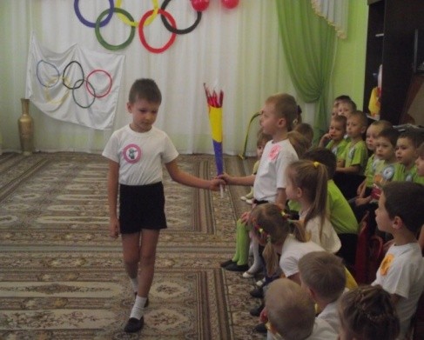
Ребёнок:
Мир дарит нам огонь священный, желая мира и добра.
Пусть будут символом надежды победа, радость и игра.
И факел, сегодня зажжённый, пусть пламенем дружбы горит.
И лозунг: «Мир всем народам! » на празднике нашем звучит!
Гера;
Малые Олимпийские Игры объявляю открытыми. Пусть каждый из вас покажет свою силу, ловкость, смекалку.
Ведущий:
Спасибо, достопочтимая богиня, просим тебя занять место на почётной трибуне для гостей. Ребята, только что получено важное известие. Поздравить юных спортсменов прибыл гость, который изображен на гербе нашего родного города – это лисенок Ламзик. /Входит лисенок/
Лисенок
Физкульт – привет! Шумбратадо, шабат. Я – лисенок Ламзик, я –символ Мордовии. Мы, лисы, очень ловкие, хитрые и быстрые, очень любим бегать, прыгать и играть. Я хочу от всей души поздравить юных олимпийцев и пожелать им победы в соревнованиях.

Лисенок
Проводим зимний праздник свой мы в честь Олимпиады.
Здоровье, силу нам крепить – мы спорту очень рады.
Ну-ка дружно, детвора, крикнем все…..Физкульт-ура.
Право первыми начать наши соревнования предоставляется капитанам команд.
Конкурса капитанов «Кто быстрее»
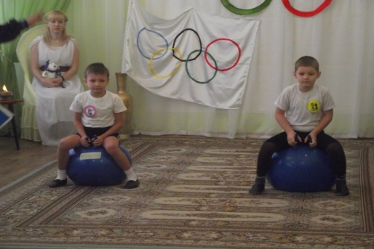
Капитаны команд садятся на ортопедические мячи и прыгают до финишной прямой и обратно.
/Вход талисмана – белого мишки/.
Ведущий:
Дети, вы узнали нашего гостя?Нам очень приятно видеть настоящего талисмана олимпийских игр в гостях.
Мишка
Здравствуйте, ребята. Я –Белый медведь, живу на Северном полюсе в доме из снега и льда. Я – символ зимних олимпийских игр 2014 года. Я спешил к вам, торопился, очень хотел попасть на ваш праздник. А у меня для вас есть задание - /показывает карточку-символ с изображением хоккея, как вида спорта/. Угадайте, что это за игра.
Тех, кто смелей, кто быстрей и храбрей,
Приглашаем в игру под названьем ХОККЕЙ.
Сейчас мы все вместе по клюшке возьмем
И шайбу в ворота успешно забьем!
Эстафета Хоккей: бег с ведением клюшки зигзагом между ориентирами. Обратно гладкий бег. Передача клюшки.
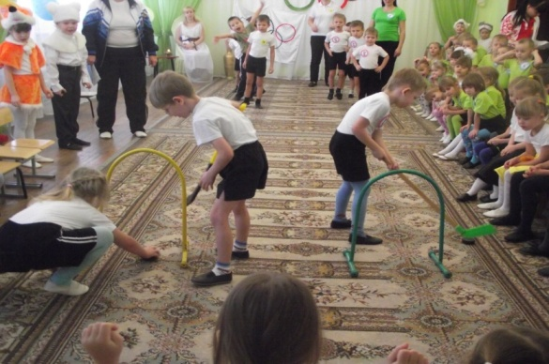
/Вход талисмана Зайки/.
Зайка
Здравствуйте, здравствуйте. У наступающих зимних олимпийских игр есть ещё один символ – это я –зайка. Я очень спешил к вам на соревнования и тоже хочу познакомить вас с олимпийским видом спорта. Попробуйте отгадать загадку;
Спорт на свете есть такой, популярен он зимой.
На полозьях ты бежишь, за соперником спешишь. /Ответы детей/.
Молодцы, следующий вид соревнования «Лыжные гонки» - скольжение на одной лыже до ориентира и обратно, передача лыжи
/Вход талисмана Леопарда/.
Леопард
Физкульт-привет всем! Я-леопард, символ зимних олимпийских игр 2014 года. Я- горный спасатель, живу на огромном дереве на высокой скале в горах Кавказа, люблю кататься на горных лыжах и сноуборде. Принес вам Олимпийский огонь.
Вопрос не лёгкий у меня, как это называют,
Когда спортсмены на санях по жёлобу съезжают? /Ответы детей, санный спорт/.
Эстафета Санный спорт: провезти на санках куклу, не уронить, передать сани следующему участнику.
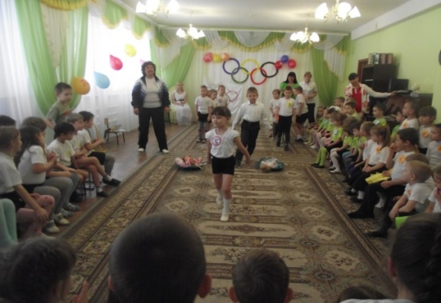
Ведущий: МОЛОДЦЫ. Все сегодня постарались, хорошо соревновались. Однако на Олимпиаде не только соревнуются, Но и находят новых друзей, общаются, веселятся, поют и танцуют.
/Спортивные и музыкальные номера/
Песня «Вперед» (Музыка: А. Ермолова, Слова: В. Борисова).
«Марш с флажками» (Музыка: С. Чернецкий).
Песня «Детям нужен спорт» (Музыка и слова А. Ермолова).
Ведущий
Вот и подошёл к концу наш первый день малых олимпийски х игр. Но это только начало для наших дальнейших соревнований. Желаем удачи, задора, побед.
Команды становись! Подровняйтесь! Смирно!
(Спортсмены выстраиваются в шеренгу).
1. Праздник веселый удался на славу.
Я думаю всем он пришелся по нраву.
2. Много маленьких спортсменов есть у нас в краю родном.
Будем мы отличной сменой – станем первыми во всем.
Дети: /все вместе/
Теперь и у нашего детского сада есть своя Олимпиада!

Список литературы.
1. Громова О.Е. Спортивные праздники для детей. М., 2001.
2. Детские народные игры народов СССР. – М.: Просвещение, 1988.
3. Лысова В.Я., Яковлева Т.С. Спортивные праздники и развлечения для дошкольников. Старший дошкольный возраст. М.: Аркти, 2000.
4. Суворова Т.И., Казанцева Л.Е., Шарифуллина И.Ю., Румянцева О.Р. Спортивные Олимпийские танцы для детей. Выпуск 2. Санкт – Петербург, 2008.
5. Харченко Т.Е. Физкультурные праздники в детском саду. Сценарии спортивных праздников и развлечений: Пособие для педагогов ДОУ. – СПб.: « Детство – Пресс», 2009.

